ITINERARI TURÍSTIC

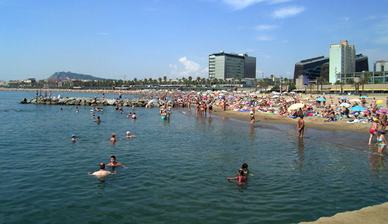

AQUESTA ÉS LA PLATJA DE BARCELONA ÉS MOLT TURÍSTICA ,
ÉS UNA PLATJA MOLT GRAN LA GENT VA ALA PLATJA QUANT ÉS ESTIU PERQUÈ FA MOLTA CALOR I SE REFRESCA AMB L’AIGUA PERQUÈ ESTA MOLT FREDA .

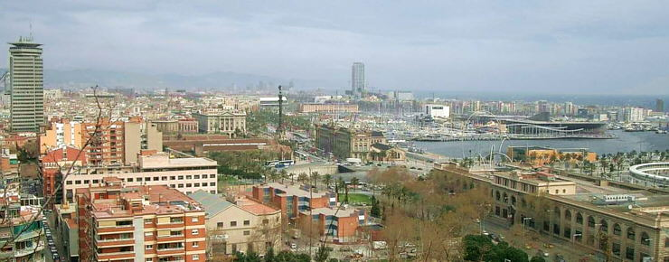

AQUET ÉS EL PORT DE BARCELONA ÉS MOLT GRAN HI HA UN PONT MOLT GRAN I SI VOLS POTS PASSAR PEL PONT QUE ESTA PER SOBRA DE L’AIGUA .AQUEST LLOC TAMBÉ ÉS MOLT TURÍSTIC.

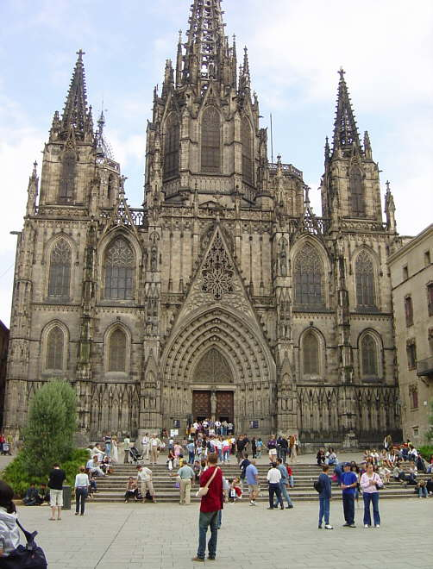

AQUESTA ÉS LA CATEDRAL DE BARCELONA ÉS MOLT GRAN ÉS MOLT TURÍSTICA LA GENT L`AGRADA ANAR A LA CATEDRAL PERQUÈ ES DISTREUEN .

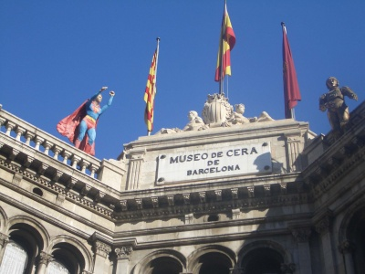

AQUET ÉS EL MUSEO DE CERA DE BARCELONA ÉS MOLT TURÍSTIC, I LA GENT L`AGRADA ANAR PERQUE AIXÍ APENDRAN MÉS D’ÉPOQUES
ANTIGUES

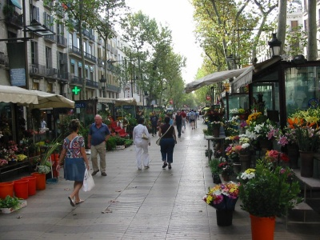

AQUESTA ÉS DIU LA RAMBLA DE BARCELONA AQUI LA GENT SURT A PASSEJAR HI HA MOLTES COSES QUE POTS COMPRA HI HA GENT QUE FA COSES DIVERTIDES

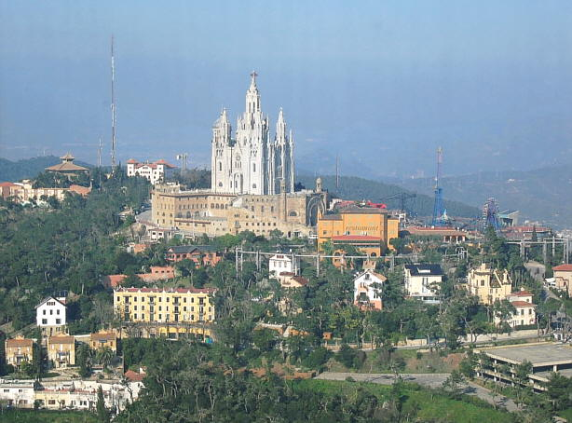

AQUEST LLOC ÉS DIU TIBIDABO ÉS COM UN PARC MOLT GRAN ON PODEN ANART TOTS SIGUIN GRANS O PETITS ÉS MOLT TURÍSTIC
ÉS MOLT BONIC

